ГР.№ 601
Учебная практика УП.03.01
Дата проведения 13 мая 2020г
Здравствуйте, ребята, перед вами материал для самостоятельного изучения и освоения. С этого момента мы с вами работаем дистанционно!!!
Информация из нескольких составляющих:
- Лекция, с которой вы должны ознакомиться и освежить в памяти те знания, которые получили на уроках теории, ответить на вопросы тематического теста

- Задание на освоение темы урока учебной практики:

1)Пользуясь учебной, популярной литературой, сетью интернет, разработать и представить четыре технологические карты приготовления пудингов и запеканок из творога.(по 2 шт.)
2) Сделать расчет рабочей рецептуры блюд на определенное количество порций (количество порций определить, используя таблицу в задании по МДК 23-27 марта)

- Пользуясь технико-технологическими картами приготовления блюд приготовить самостоятельно одно из них, сделать фото и прислать мне для одобрения.

Тема урока: Приготовление горячих запеченных блюд из творога
Лекция
ЗАПЕЧЕННЫЕ БЛЮДА ИЗ ТВОРОГА
К запеченным творожным блюдам относят запеканку и пудинг, который отличается от запеканки тем, что в него вводят взбитые в пышную пену белки, а также добавляют изюм, орехи, ванилин, цукаты (в сладкий пудинг).
ЗАПЕКАНКА ИЗ ТВОРОГА
Нежирный творог протирают и соединяют с пшеничной мукой или манной крупой (густой манной кашей), вводят сахар, яйца, соль и перемешивают массу. На противень, смазанный холодным маслом и посыпанный молотыми сухарями, выкладывают массу слоем 3–4 см. Поверхность разравнивают и смазывают сметаной или яйцами, взбитыми со сметаной, поливают растопленным сливочным маслом и запекают в жарочном шкафу при температуре 250 °C.
Запеканки из творога должны быть с гладкой поверхностью, без трещин, покрытыми равномерно румяной корочкой, цвет на разрезе белый или желтый, вкус кисло-сладкий.
В изделиях из творога недопустим горький привкус, затхлый запах, жидкая консистенция, ярко выраженная кислотность.
Готовую запеканку нарезают на порционные куски квадратной или прямоугольной формы. Отпускают в горячем виде со сметаной, сметанным или сладким соусом.
ПУДИНГ ИЗ ТВОРОГА
Количество продуктов на одну порцию весом 200 г (вес пудинга): творог – 152 г, манная крупа– 15 г, сахар – 15 г, яйцо – 1/4 шт., изюм – 20 г, орехи – 10 г, сливочное масло – 5 г, ванилин – 0,02 г, сухари – 5 г, сметана – 5 г и 20 г или
соус – 75 г.
Творог протирают, белки сырых яиц отделяют от желтков, которые растирают с сахаром, изюм перебирают и промывают, белки взбивают до образования устойчивой пышной пены, орехи измельчают. Творог соединяют с манной крупой, желтками, размягченным сливочным маслом, солью, ванилином, изюмом, орехами. Массу тщательно перемешивают, вводят белки и еще раз осторожно размешивают, чтобы не осели белки.
Полученную густую массу выкладывают в форму или на противень, смазанные маслом и посыпанные сухарями. Выровненную поверхность обрабатывают сметаной или льезоном, состоящим из смеси яиц, сахара, сметаны и молока.
Пудинг запекают в жарочном шкафу 25–35 мин до образования на поверхности красивой поджаристой корочки и выдерживают в форме 5—10 мин для остывания, выкладывают и разрезают. Запеченный на противне пудинг разрезают, не выкладывая, на квадратные куски. Отпускают в горячем виде со сладким молочным соусом, сметаной или растопленным сливочным маслом.
Выбрать один вариант ответа
№ п/п | Вопрос | Вариант ответа
1 | Для приготовления каких блюд используют только жирный и полужирный творог? | а) для приготовления жареных блюд; б) для приготовления холодных блюд; в) для приготовления отварных блюд; г) для приготовления отварных блюд
2 | Найдите ошибку: при приготовлении горячих блюд из творога с большим содержанием влаги необходимо: | а) подсушить муку; б) увеличить норму закладки муки; в) заменить муку манной крупой; г) отжать сыворотку.
3 | Какой жир нельзя использовать для приготовления фритюра? | а) подсолнечное масло;  б) маргарин; в) животный топленый жир;  г) кулинарный жир.
4 | В чем отличается процесс приготовления пудинга от запеканки? | а) способом тепловой обработки;  б) формой; в) большим содержанием изюма, орехов, цукатов; г) введением взбитых белков.
5 | В каких случаях пудинг после запекания не пышный, на разрезе желтый, с белыми крупинками? | а) не протирали творог;  б) не соблюдали норму закладки продуктов;  в) нарушили технологическую последовательность;  г) перед запеканием долго перемешивали.
6 | Найдите ошибку: для приготовления сырников используют наполнители: | а) морковь; б) рисовую кашу;  в) манную кашу; г) цветную капусту.
7 | Цель введения муки в творожный фарш для блинчиков. | а)для предупреждения развития микроорганизмов; б) для углеводного баланса; в) для улучшения вкуса; г) для удаления лишней влаги.
8 | Каким образом можно исправить творог с повышенной кислотностью? | а)добавить пассерованную муку; б) добавить сахар; в) выдержать в свежем молоке всоотношении 1:1 — 1 час, затем отжать под прессом; г) для приготовления блюд использовать наполнители.
9 | Найдите ошибку: по виду тепловой обработки творожные блюда делятся на: | а) жареные; б) отварные;  в) припущенные; г) запеченые.
10 | Найдите ошибку: вареники «ленивые» приготавливают: | а) без сахара; б) без творога;  в) без муки; г) без теста.
11 | Какую кашу можно использовать при приготовлении сырников? | а) манная;  б) пшенная;  в) геркулес;  г) перловая.
12 | Как определить готовность вареников при варке? | а) по продолжительности варки;  б) по всплытию на поверхность;  в) путём прокалывания поварской иглой;  г) по вкусу и запаху;

ТЕХНИКО–ТЕХНОЛОГИЧЕСКАЯ КАРТА ПРИГОТОВЛЕНИЯ БЛЮДА№469
Запеканка из творога
№ п/п | Наименование сырья | Базовая рецептура, (г.) |  |  | Рабочая рецептура, (г.)
 |  | Брутто | Нетто |  | Брутто | Нетто
1 | Творог | 136 | 135
2 | Крупа манная | 10 | 10
3 | Яйца | 1/8 шт | 5
4 | Сахар | 15 | 15
5 | Масло сливочное | 5 | 5
6 | Сухари | 5 | 5
7 | Сметана | 5 | 5
 | Масса готовой запеканки | - | 150
 | Сметана | 30 | 30
 | Выход: | - |  | 180

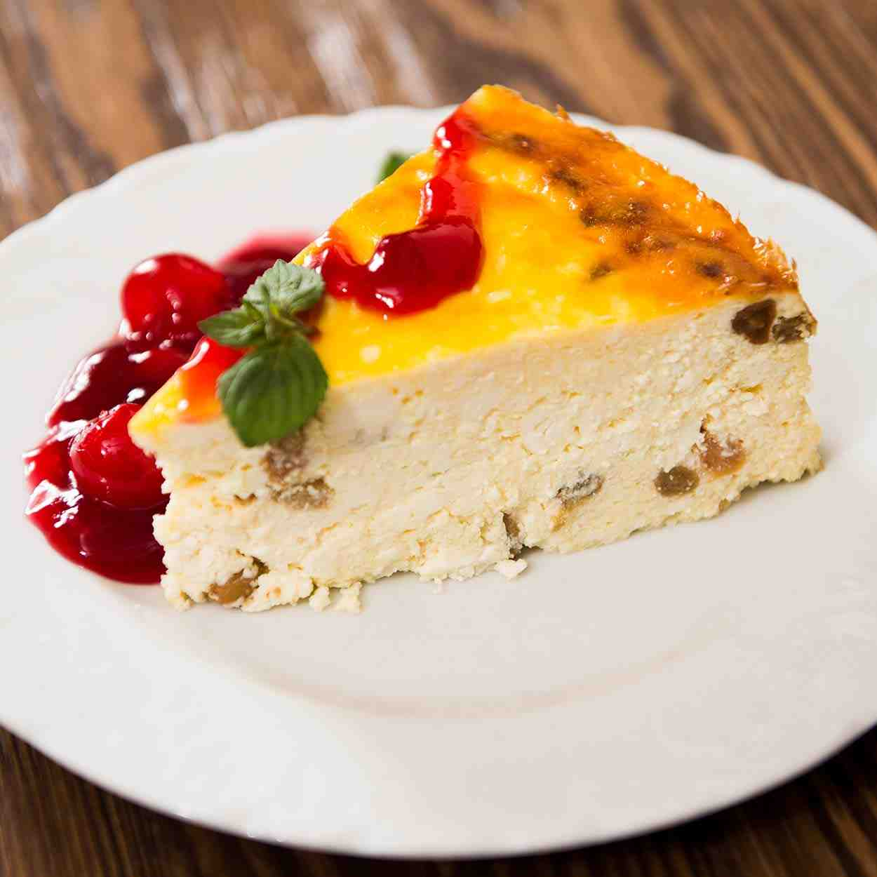
Интрукционные указания
Протертый творог смешивают с мукой или предварительно заваренной в воде (10 мл на порцию) и охлажденной манной крупой, яйцами, сахаром и солью.
Подготовленную массу выкладывают слоем 3-4 см на смазанные жиром и посыпанные сухарями противень или форму. Поверхность массы разравнивают, смазывают сметаной, запекают в жарочном шкафу 20-30 мин до образования на поверхности румяной корочки.
При отпуске нарезанную на куски квадратной или прямоугольной формы запеканку поливают сметаной или сладким соусом.

